Nowa Edukacja

Specyfikacja wymagań systemowych

# Wstęp

Niniejszy tekst ma na celu sprecyzowanie i udokumentowanie wymagań udziałowców dla projektu „Nowa Edukacja”, tak aby uniknąć nieporozumień w czasie jego realizacji. Zostaną w nim opisane zarówno wymagania funkcjonalne, jak i niefunkcjonalne dla nowopowstającego wycinka systemu. Poza nimi w dokumencie określone są przypadki użycia, które pokryje wycinek systemu oraz reguły biznesowe, które będzie musiał spełniać.

System Nowa Edukacja powstaje jako następca działającej od kilku lat na Politechnice Wrocławskiej platformy Edukacja CL i ma na celu wspieranie procesu dydaktycznego. Opisywany w niniejszym dokumencie fragment systemu będzie wspierać dwa procesy – proces powierzania pracownikom zajęć dydaktycznych oraz proces sondażowania (konkretnie sondaż specjalności).

# Wymagania funkcjonalne

1. Komunikacja ze stroną internetową powinna przebiegać kanałem szyfrowanym (SSL).
2. W systemie musi istnieć funkcja administratora, który ma wszystkie uprawnienia.
3. W systemie musi istnieć podział uprawnień ze względu na typ użytkownika.
4. System musi zapewnić możliwość logowania użytkowników na podstawie ich loginu i hasła z maila uczelnianego.
5. System powinien dać możliwość generowania raportów w formacie pdf.
6. System powinien zapewnić możliwość przechowywania danych z bazy przez czas przynajmniej 2 lat.

# Wymagania jakościowe

## Usability

1. System powinien być dostępny w języku polskim i angielskim.
2. Wszystkie opisy kontrolek na stronie powinny jasno i klarownie opisywać stojące za nimi akcje.
3. Standardowo użytkownik będzie korzystać ze strony kilka razy w roku, powinna być prosta w obsłudze i nie wymagać żadnej wiedzy poza podstawową obsługą systemów komputerowych.
4. Strona powinna pozwalać na zapisywanie stanu pracy przy złożonych zadaniach.
5. System powinien zajmować się wysyłaniem maili automatycznie po wykonaniu konkretnych akcji przez użytkownika.

## Reliability

1. Przy przeciążeniu system powinien w sposób przystępny informować użytkownika o problemie.

## Performance

1. Czas powrotu funkcjonowania systemu po awarii nie powinien wynosić więcej niż 4 godziny.
2. System powinien być w stanie obsłużyć w warunkach szczytowych co najmniej 1000 użytkowników jednocześnie, w sposób, który nie wypływa znacząco na komfort użytkowania.
3. Odpowiedź systemu na najbardziej wymagające obliczeniowo zadanie nie powinna trwać więcej niż 15 sekund.

## Supportability

1. System powinien zapewnić dokładne logowanie, tak aby można było szybko zlokalizować źródło błędów.
2. System powinien mieć budowę modułową (SOA), tak aby możliwe było dokonywanie korekt w poszczególnych modułach bez naruszania całej infrastruktury.
3. Strona internetowa powinna być kompatybilna co najmniej z Google Chrome, Mozilla Firefox, Safari oraz Microsoft Edge.
4. Strona internetowa powinna być dostosowana do urządzeń mobilnych.
5. W razie dużego obciążenia systemu powinna być możliwość zwiększenia jego przepustowości poprzez zwiększenie zasobów obliczeniowych.

# Interfejs użytkownika

## Nadawanie powierzeń – widok pełnomocnika

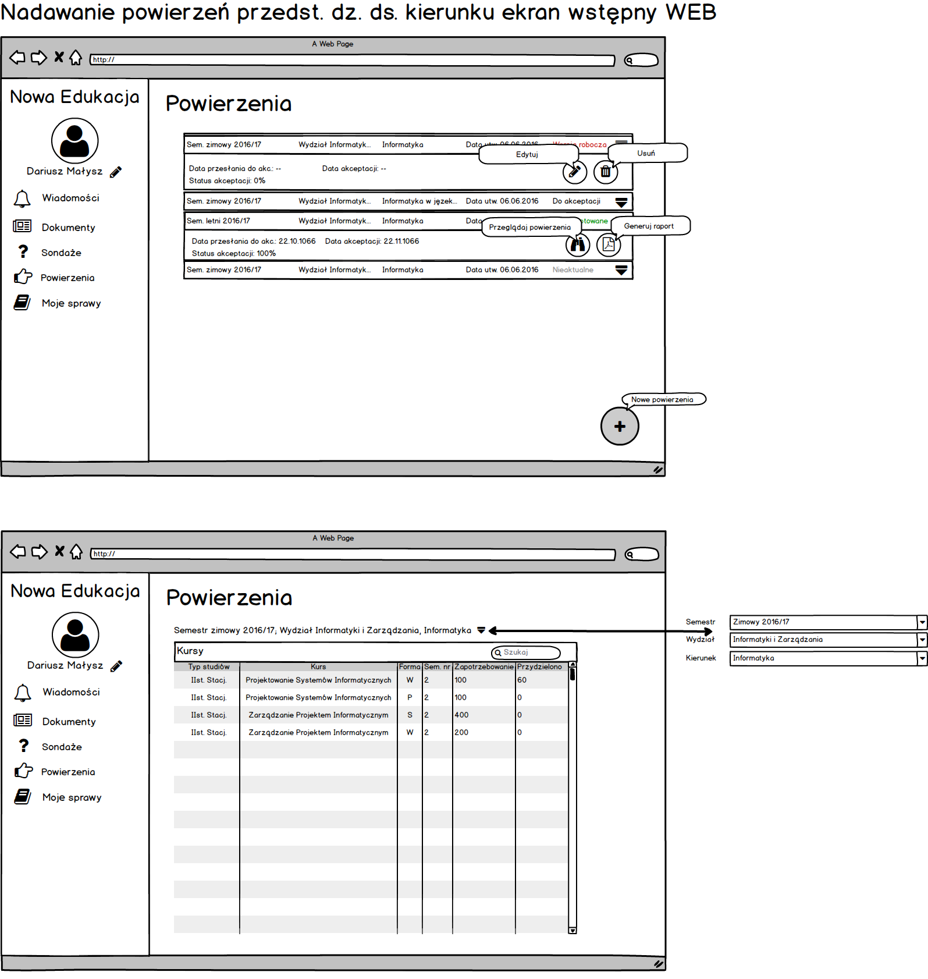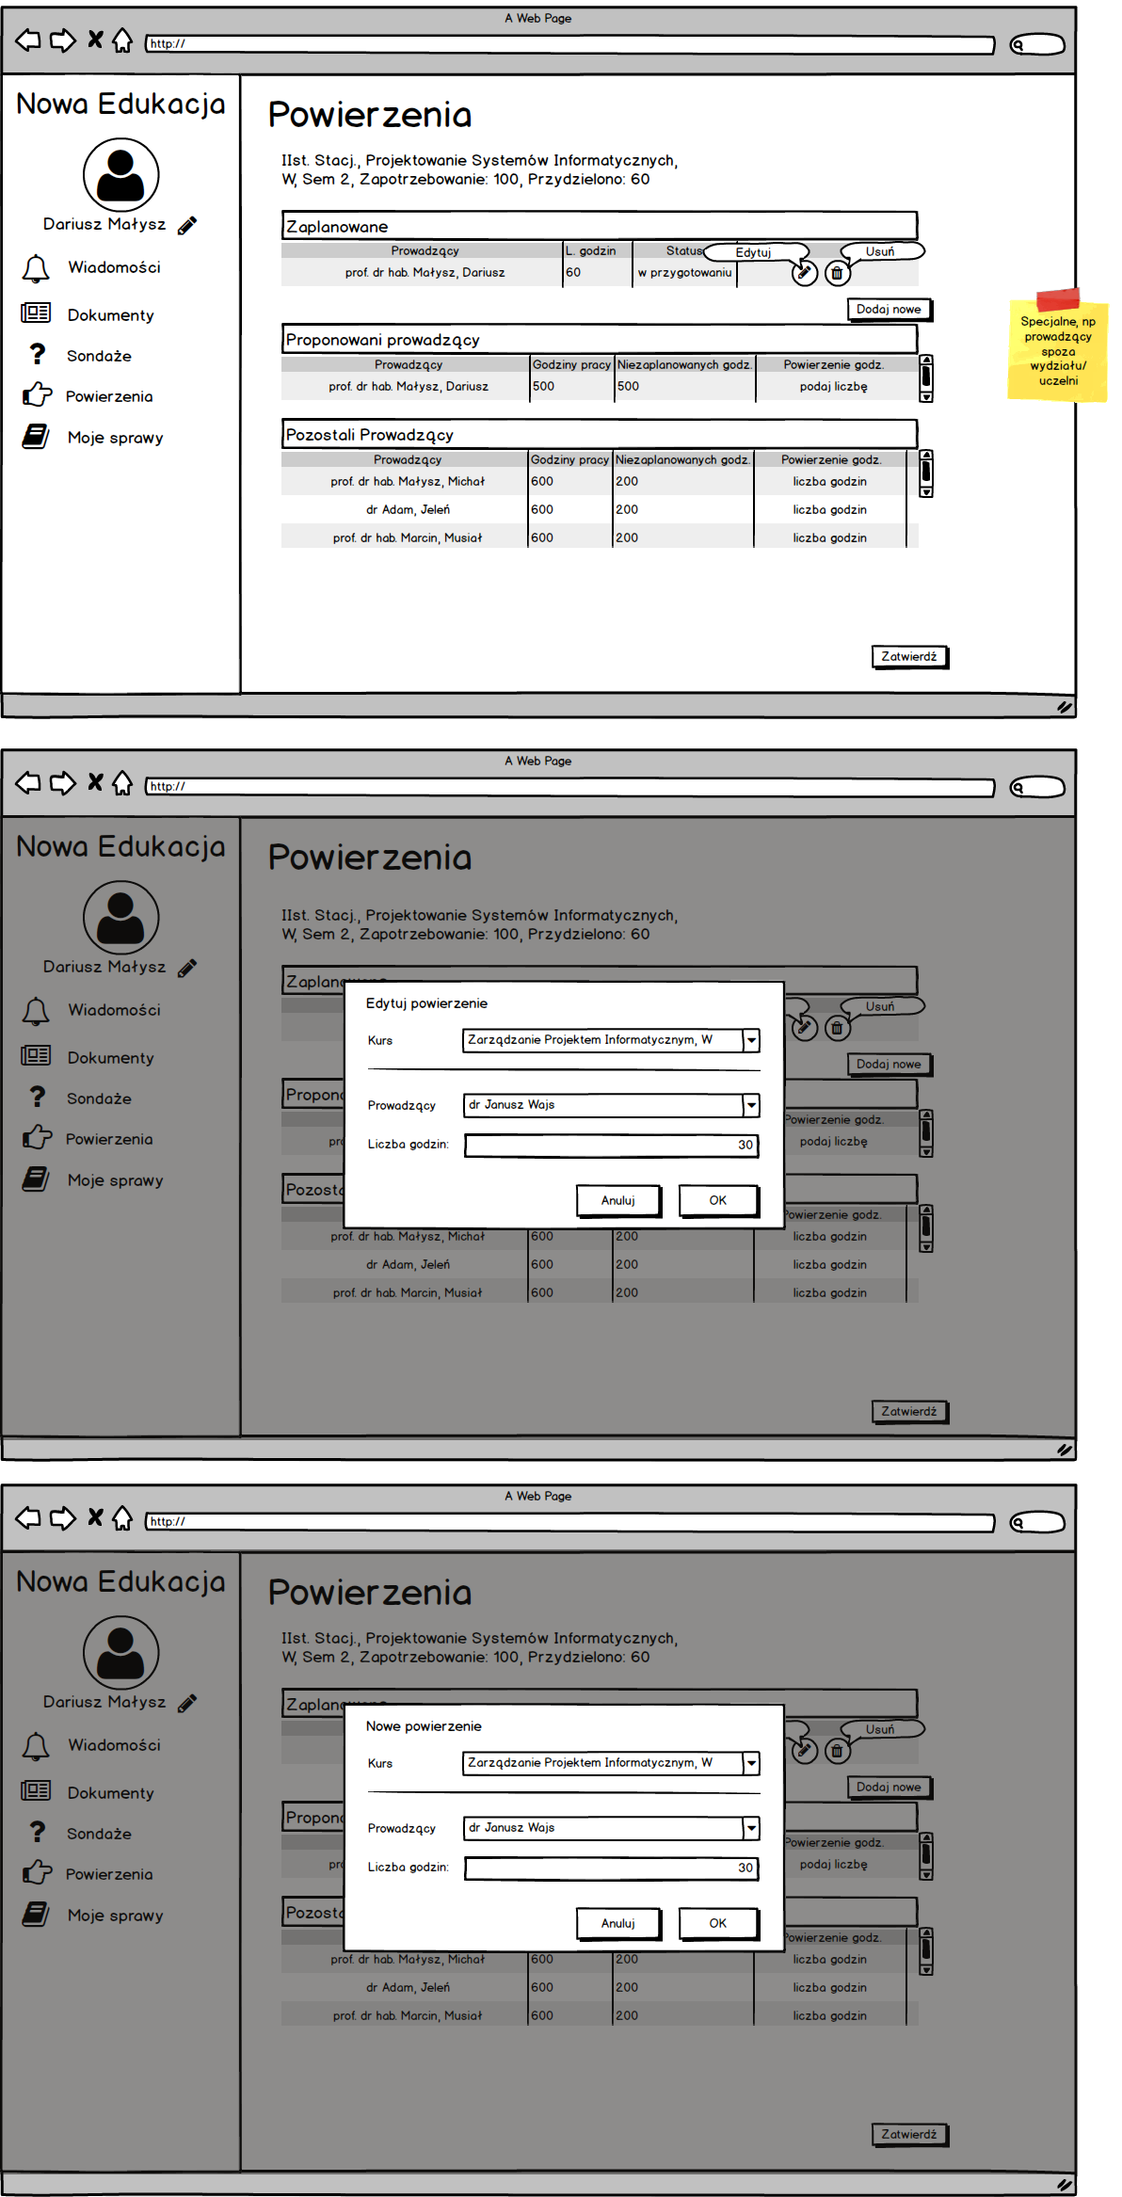

## Sondaż – widok studenta

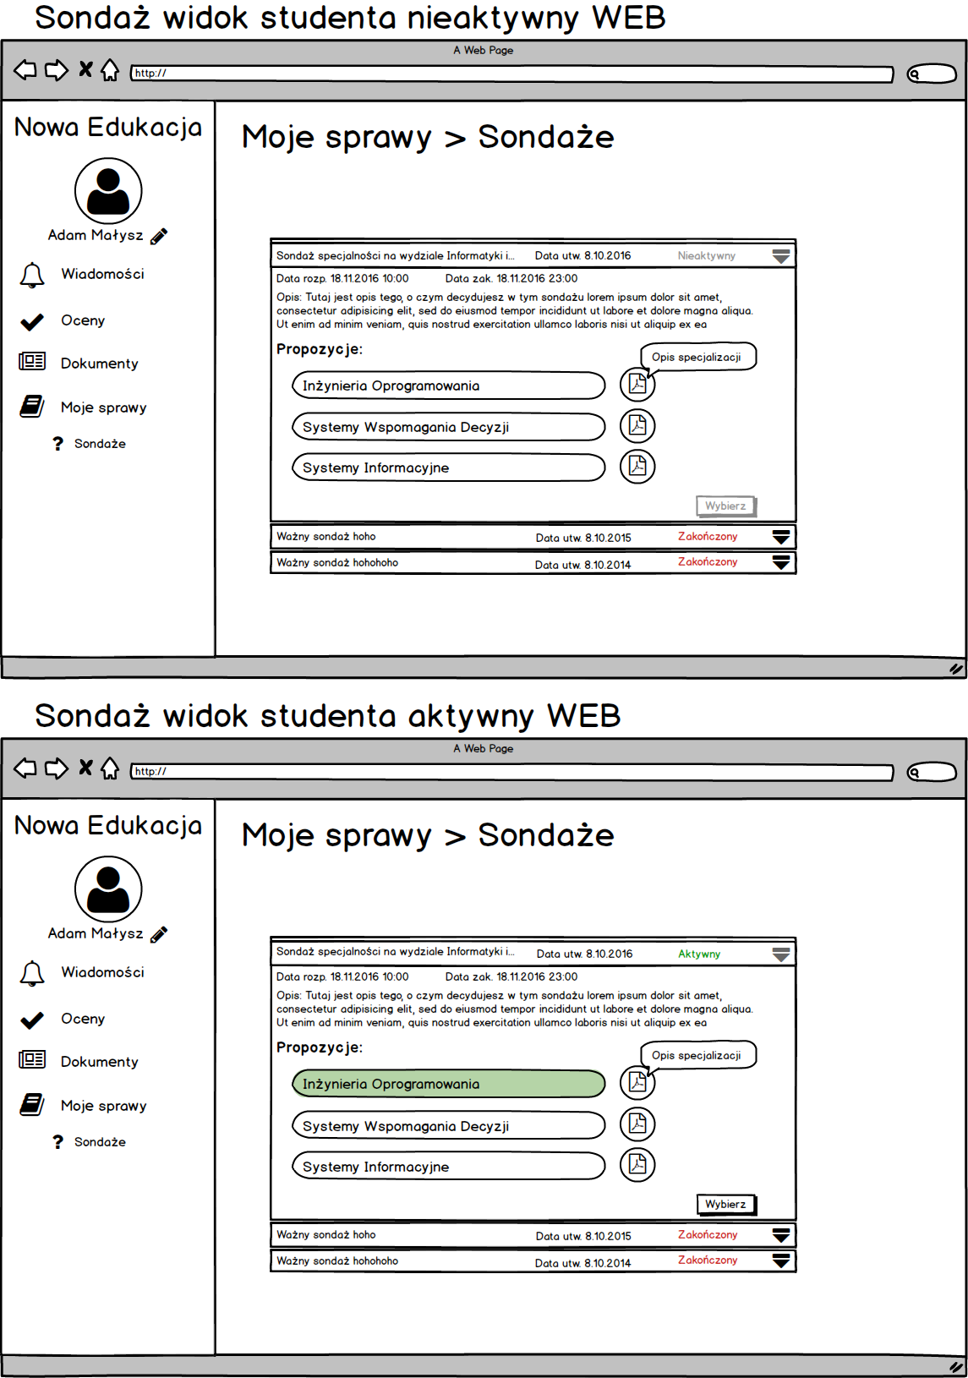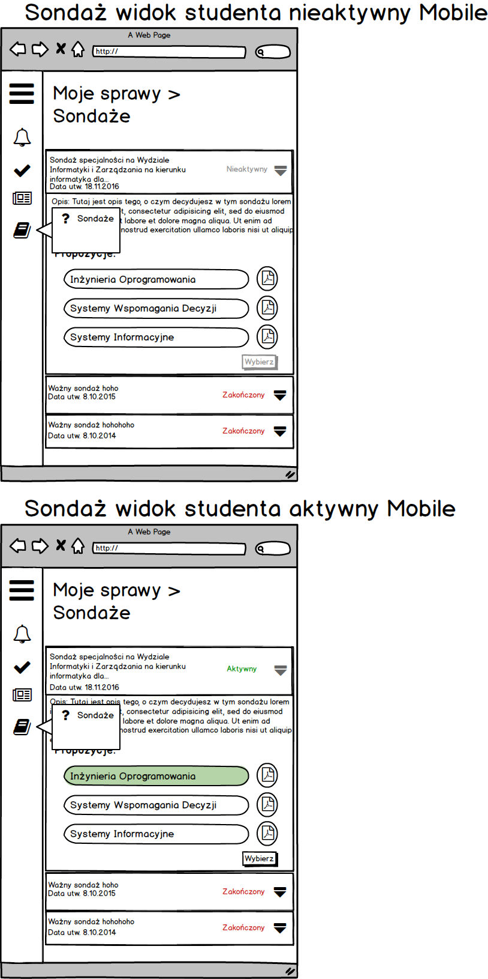

# Reguły biznesowe

## Ogólne:

|  |  |
| --- | --- |
| **BR/001.** | Logowania do systemu dokonać może jedynie pracownik uczelni, student, lub osoba z zewnątrz, której zaproponowano prowadzenie zajęć, o ile ma założone konto mailowe w domenie pwr.edu.pl. |
| **BR/002.** | Uprawnienia w systemie nadawane i odbierane są przez administratora. |
| **BR/003.** | Kierunek prowadzony jest na jednym Wydziale. |
| **BR/004.** | Na Wydziale może być prowadzonych wiele Kierunków. |
| **BR/005.** | Kierunek może posiadać od 0 do n Specjalności. |
| **BR/006.** | Każda Specjalność musi posiadać opis. |
| **BR/007.** | Każdy rocznik danego kierunku posiada swój Plan Studiów. |
| **BR/008.** | Użytkownik systemu może być zatrudniony na wielu Wydziałach jednocześnie. |
| **BR/009.** | Do każdego Kierunku przypisany jest Sekretarz i Pełnomocnik Dziekana. |
| **BR/010.** | Przedmiot nie musi być częścią żadnej specjalności, ale może być częścią kilku. |
| **BR/011.** | Przedmiot musi zawierać w sobie przynajmniej jeden kurs. |
| **BR/012.** | Każdy przedmiot musi posiadać kartę przedmiotu. |

## Planowanie powierzeń:

|  |  |
| --- | --- |
| **BR/101.** | Pełnomocnik Dziekana ds. Kierunku może powierzać kursy tylko w obrębie swojego kierunku. |
| **BR/102.** | Pełnomocnik Dziekana ds. Kierunku może powierzać tylko kursy obrębie nadchodzącego semestru. |
| **BR/103.** | Zapotrzebowanie wyliczane jest dla każdego kursu co semestr. |
| **BR/104.** | Zapotrzebowanie dotyczy tylko jednego kursu. |
| **BR/105.** | Powierzenie dotyczy tylko jednego zapotrzebowania. |
| **BR/106.** | Na podstawie zapotrzebowania może powstać wiele powierzeń. |
| **BR/107.** | Nie każdy potencjalny prowadzący musi otrzymać powierzenie. |
| **BR/108.** | Każdy potencjalny prowadzący może otrzymać więcej niż jedno powierzenie. |
| **BR/109.** | Powierzenia w Semestrze składają się z od 0 do n powierzeń |
| **BR/110.** | Postęp akceptacji powierzeń w semestrze wyliczany jest jako liczba wszystkich zaakceptowanych powierzeń dzielona przez liczbę wszystkich powierzeń |
| **BR/111.** | Powierzenia w Semestrze mogą zostać przesłane do akceptacji tylko wtedy, kiedy wszystkie zapotrzebowania zostały wypełnione. |
| **BR/112.** | Powierzenia w Semestrze zostają zaakceptowane, kiedy ostatnie z powierzeń zostanie zaakceptowane. |
| **BR/113.** | Powierzenia w Semestrze dotyczą jednego semestru. |
| **BR/114.** | W semestrze może dojść do wielu powierzeń w semestrze. |
| **BR/115.** | Powierzenia w Semestrze posiadają jednego autora – Pełnomocnika ds. Kierunku. |
| **BR/116.** | Pełnomocnik ds. Kierunku może być autorem wielu Powierzeń w Semestrze. |
| **BR/117.** | Każdy potencjalny prowadzący zatrudniony na PWr musi mieć przypisany zakres zainteresowań. |
| **BR/118.** | Zakres zainteresowań prowadzącego musi być brany pod uwagę przy powierzeniach. |
| **BR/119.** | Prowadzący może być zainteresowany prowadzeniem wielu przedmiotów. |
| **BR/120.** | Prowadzeniem przedmiotu może być zainteresowanych wielu prowadzących. |
| **BR/121.** | Powierzenie otrzymać może pracownik Wydziału, pracownik Politechniki lub osoba spoza uczelni |
| **BR/122.** | Po utworzeniu/zmianie powierzenia dostaje ono status „proponowane”. |
| **BR/123.** | Do każdego kursu musi zostać przypisane przynajmniej jedno powierzenie. |
| **BR/124.** | Każde powierzenie dotyczy jednego kursu. |
| **BR/125.** | Każde powierzenie musi zostać zaakceptowane przez pracownika do niego przypisanego, dostaje ono wtedy status „zaakceptowane”. |
| **BR/126.** | Prowadzący może wysłać Sekretarzowi propozycję zmiany tylko powierzeń dotyczących siebie samego. |
| **BR/127.** | Raport powierzeń obejmuje wszystkie powierzenia, dla pracowników i osób z zewnątrz, dla danego kierunku. |
| **BR/128** | Dokument na głosowanie powierzenia na Radzie Wydziału dotyczyć może tylko osoby, która nie jest pracownikiem wydziału. |

## Sondaż specjalności:

|  |  |
| --- | --- |
| **BR/201.** | Do sondażu mogą być wskazane tylko specjalności zdefiniowane dla danego kierunku z konkretnym Planem Studiów. |
| **BR/202.** | W sondażu muszą brać udział przynajmniej 2 specjalności. |
| **BR/203.** | W semestrze może odbywać się od 0 do wielu Sondaży Specjalności |
| **BR/204.** | W semestrze może się odbyć tylko 1 Sondaż Specjalności dla danego cyklu nauczania. |
| **BR/205.** | Każdy upoważniony student musi otrzymać wiadomość o specjalnościach podlegających sondażowi, terminie i sposobie przeprowadzenia sondażu drogą mailową. |
| **BR/206.** | Każdy student musi mieć dostęp do opisów specjalności oferowanych na jego kierunku. |
| **BR/207.** | W sondażu może wziąć każdy student semestru poprzedzającego semestr, na którym wprowadzone zostają specjalizacje. |
| **BR/208.** | Sondaże mogą być przeprowadzone na 2 sposoby, wyboru preferowanej kolejności lub pojedynczego wyboru. |
| **BR/209.** | W sondażu przeprowadzonym w trybie preferowanej kolejności student szereguje specjalności, od najbardziej, do najmniej preferowanej. |
| **BR/210.** | W sondażu przeprowadzonym w trybie pojedynczego wyboru student ma wybrać jedną ze specjalności z listy. |
| **BR/211.** | Po zakończeniu sondażu jego wyniki muszą zostać udostępnione publicznie. |
| **BR/212.** | Sondaż musi trwać przynajmniej jeden dzień. |
| **BR/213.** | Student może być uprawniony do udziału w wielu Sondażach. |
| **BR/214.** | Sondaż może dotyczyć wielu studentów. |